需求分析

1. 项目所具备的功能：
   1. 论坛功能：

创建问题，交由后台审核，后台审核成功后，在前端显示，用户可以进行评论，知道问题答案的可以进行回答，问题发起人可以进行问题的追问，问题回答可以被评论，，评论也被评论，如过问题的发起人解决了问题，可以对问题进行完结操作，这样问题就会进去完结专区。对于评论，任何人都可以进行举报操作。

下面是问题模块的详细过程：

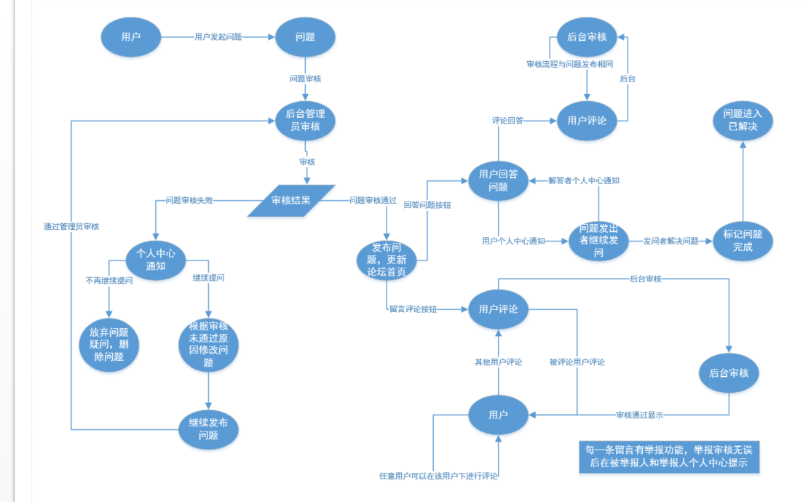

* 1. 资料模块：

用户进行资料的上传通过审核后可以在网站的资料专区进行下载，并且用户可以进行评论。评论同样具有举报功能。

下面是资料模块的流程图：

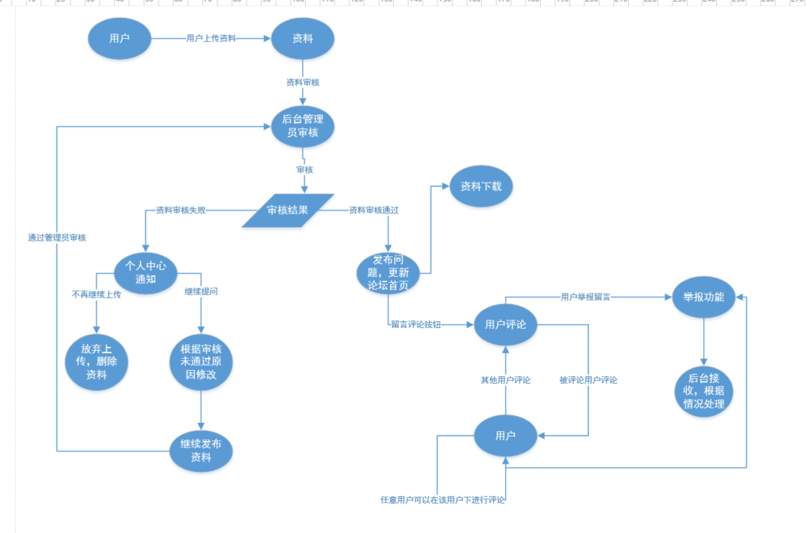

* 1. idea专区：

用户可以创建两种类型的idea，一种是私有（private）。一种是公有（public），私有是只有发布用户自己进行查看，其他人无法查看。公有可以在idea专区看到，并且可以点击进入查看详情，如果发布idea用户有组队意向，则可以加入团队，这样idea发起者得知可以审核，审核通过用户添加进入team。用户可以将自己私有idea转为公有，也可以将公有转为私有。

下面是流程图：

